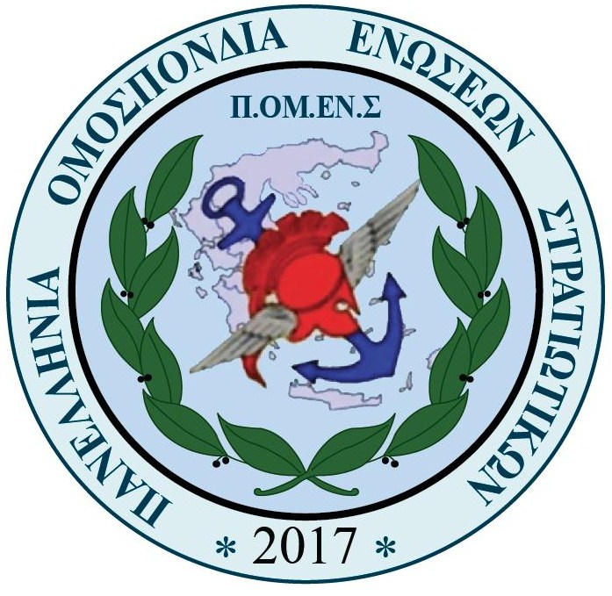

Συναδέλφισσες και Συνάδελφοι των Ενόπλων Δυνάμεων
Μια νέα χρονιά βρίσκει τον στρατιωτικό πιστό στο καθήκον και στις επαγγελματικές του υποχρεώσεις. Δυστυχώς όμως, αντί για τον έπαινο, που η Στρατιωτική ηθική επιβάλλει, διαπιστώνουμε καθημερινά διάθεση εξάλειψης θεμελιωδών δικαιωμάτων μας…
Και αναφερόμαστε σε δικαιώματα, που ουδέποτε χαρίστηκαν, αλλά κατακτήθηκαν με σκληρούς αγώνες.
Η κάθε Πρωτοχρονιά, από μόνη της, αποτελεί ορόσημο προοπτικής και αισιοδοξίας.

Με την ευχή η Πρωτοχρονιά αυτή, να σηματοδοτήσει την απαρχή μιας νέας εποχής υγιών πρωτοβουλιών και δράσεων για μια καλύτερη ζωή των εν ενεργεία συναδέλφων στρατιωτικών και με σύνθημά στη συνείδησή μας να είναι: «Ο ΑΓΩΝΑΣ ΣΥΝΕΧΙΖΕΤΑΙ ΜΕΧΡΙ ΤΗΝ ΠΛΗΡΗ ΔΙΚΑΙΩΣΗ ΤΩΝ ΑΙΤΗΜΑΤΩΝ ΜΑΣ»…
…Συνεχίζουμε να εκθέτουμε και να αναδεικνύουμε πολιτικές συμπεριφορές λιτότητας, που επιβαρύνουν την καθημερινότητά μας.
…Συνεχίζουμε να διεκδικούμε το σωστό και το δίκαιο, για το προσωπικό, υπηρεσιακό και οικογενειακό μας καλό.
Mε αυτές τις ειλικρινείς σκέψεις, εύχομαι σε κάθε συνάδελφο ξεχωριστά, από καρδιάς ΚΑΛΗ ΧΡΟΝΙΑ και να πραγματοποιήσει κάθε προσωπική και οικογενειακή του επιθυμία.
Ο ΠΡΟΕΔΡΟΣ Π.ΟΜ.ΕΝ.Σ.
ΔΗΜΗΤΡΙΟΣ ΡΩΤΑΣ
ΕΠΓΟΣ (ΥΔΚ)

